

**精神文明建设工作简报**

第 十 期

院精神文明建设工作领导小组办公室 2015年12月10日

─────────────────────────

我院第三十三期业余党校结业考试如期举行

经过半个月的党课培训，11月30日下午，我院第三十三期业余党校结业考试如期举行，来自全院各系的610余名入党积极分子参加了考试。唐静州副书记巡视了考场纪律。本次结业考试共设10个考场，考试内容围绕党章、十八大精神、社会主义核心价值观、“四个全面”及“三严三实”专题教育等方面展开，重点考察了学员对党的基本知识和时事政治的学习与掌握。

学员们在考试前认真复习准备，在考场内学员们情绪饱满，态度严谨，严格遵守考场纪律，认真仔细答题，整个考场秩序井然，大家都努力以最好的状态向党组织递交一份满意的答卷。通过本期党校学习,不仅进一步检验了入党积极分子的整体素质，而且提高了他们的思想觉悟，夯实了理论知识，同时也为党员发展工作打下了坚实的基础，更好地推动了党团及学风建设。

据了解，本期业余党校党员发展对象的培训也已结束，学院还将于近期举行党员发展对象的结业考试，届时将有188名来自全院各系的党员发展对象走进考场。

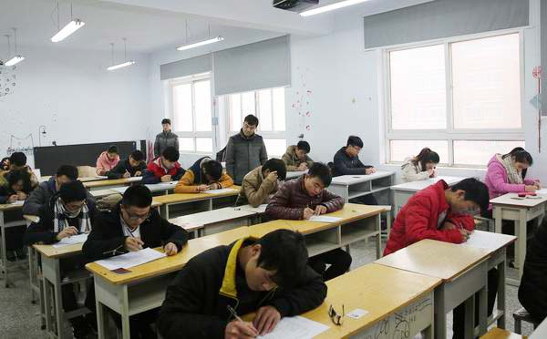

工程管理系“寻梦15•筑梦13”文艺晚会

近日，“寻梦15·筑梦13”文艺晚会在建院行政楼天井园盛大举行,晚会由工程管理系团总支学生会主办，工程管理系团总支文艺部承办。

乐起舞动，活力四射的开场舞《向前冲》调动起了全场的气氛。演出的同学那娴熟而动感的舞步、相互之间的配合以及他们与音乐完美的融合，无不感染在场的所有观众，牵动着每一颗观众的心。晚会节目包括歌曲、小品、相声、书画、爵士、跑酷等，充分向老师和我系15级新生展现了我系学生的激情与活力。

此次晚会旨在使15级新生更好的了解学院，丰富他们的校园生活，希望他们能在学院得到更好的发展。也为即将离校的13级学生送上祝福，愿他们在以后的道路上能不断克服困难，寻找到属于自己的一片天空。

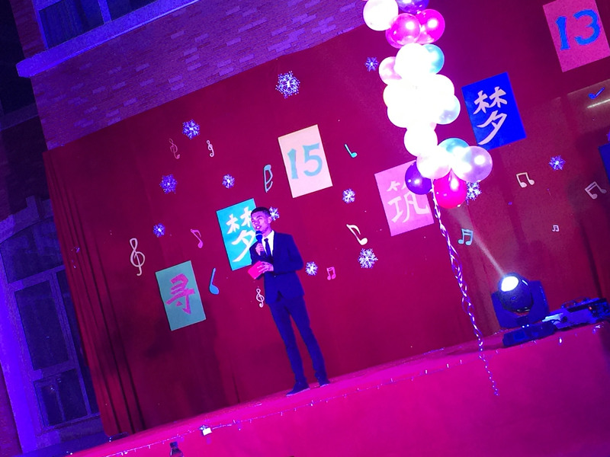

“志愿青春与爱同行”第三十届国际志愿者日文艺晚会

12月4日晚，由院团委青年志愿者协会举办的“志愿青春与爱同行”志愿者之夜文艺晚会在我院行政楼中心球场圆满举行。本次晚会郑州澍青医学高等专科学院青年志愿者协会、郑州外资企业管理学院小红帽志愿服务队及学院管理系、土木工程系、设备工程系青年志愿者协会共同参与完成，晚会中同学们用优美的舞姿、悠扬的歌声欢庆三十届国际志愿者日。通过本次晚会增强了同学们的志愿服务意识，丰富了同学们的课余生活，为我院的志愿服务工作划上了绚丽的一笔！

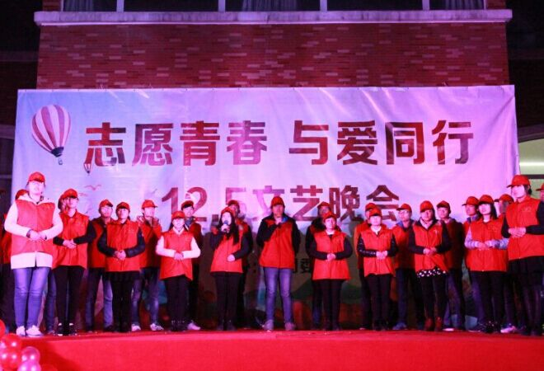

我院召开“三严三实”专题教育专题民主生活会党政部门座谈会

按照学院“三严三实”专题教育工作的统一安排和部署，12月7日，我院在327会议室召开党政部门座谈会，对学院领导班子落实全面从严治党责任和“三严三实”专题教育情况征求意见。院领导程智韬、陈丙义、吴承霞、杨明喜、毛润山、唐静州及党政部门工作人员参加了座谈。

与会人员结合自身岗位、工作实际，逐一发言。大家畅谈了开展“三严三实”专题教育的现实意义，一致认为，学院领导班子始终把开展好“三严三实”专题教育作为一项重大政治任务抓紧抓实，以上率下，取得了明显成效。会上，大家就践行“三严三实”要求以及学院事业发展中存在的问题提出了意见和建议。

陈院长表示，大家的发言从实际出发，对学院的整体工作和部门具体工作及协调沟通都提出了意见和建议，体现了同志们对学院发展建设的关心，也体现了高度的使命感和责任心。班子及成员将主动对照认领，认真分析原因，并采取有效措施加以整改。

程书记表示，广泛征求意见是开好民主生活会的基础工作，大家围绕会议主题，就强化顶层设计做好整体规划、推进院系两级管理、依据大学章程完善体制机制建设、进一步优化资源配置等方面提出了很好的意见和建议，对领导班子提出了更多“实”的要求，也为学院发展建设的各项工作提供了许多新颖的思路。院党委将认真梳理大家提出的意见，按照“三严三实”的要求，切实把整改工作落到实处，以作风建设的新成效推动学院建设发展。

会上，与会人员认真填写了领导班子落实全面从严治党责任和“三严三实”专题教育情况评议暨征求意见表。

我院举行第七届一二·九合唱比赛

为纪念一二·九抗日救亡运动80周年，12月9日，院团委在实验楼天井举行了我院第七届一二·九合唱比赛。

本次比赛以“唱响红歌旋律、点燃青春激情”为主题，通过精心选拔、刻苦排练，来自全院各系的五支代表队在比赛中都发挥出了较高水平。

歌曲《我们走在大路上》、《歌唱祖国》、《沂蒙颂》等一首首脍炙人口的经典歌曲被各系同学们动情地演唱。经过激烈的角逐，工程管理系代表队摘得桂冠，建筑系荣获第二名，土木工程系荣获第三名。

通过本次比赛，不仅弘扬了大学生爱国主义精神，更增强了大学生的责任感、使命感和集体荣誉感。

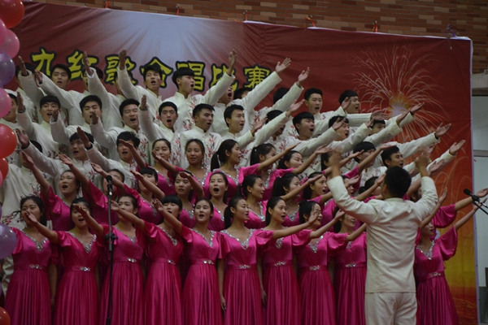

发：学院各部门